Учреждение образования  
“БЕЛОРУССКИЙ ГОСУДАРСТВЕННЫЙ УНИВЕРСИТЕТ ИНФОРМАТИКИ И РАДИОЭЛЕКТРОНИКИ”

Кафедра интеллектуальных информационных технологий

Отчёт по лабораторной работе №2

по дисциплине “Модели решения задач в интеллектуальных системах”

Вариант №5

Выполнил: ст. группы 121701

Мулярчик Д. С.

Проверил:

Ивашенко В.П.

Минск 2024

### **1. Цель и задача**

**Цель:** Изучение, реализация и анализ искусственной нейронной сети Хопфилда с дискретным состоянием и дискретным временем в асинхронном режиме для распознавания изображений.  
 **Вариант:** 5  
 **Задача:** Реализовать сеть Хопфилда, обеспечивая асинхронное обновление состояний нейронов.

**Условные обозначения:**

* n — размер вектора изображения (образа)
* m — количество известных изображений (образов)
* E — максимально допустимая ошибка во время распознавания образа.

Сеть Хопфилда — многослойная сеть с обратными связями, используемая в качестве ассоциативной памяти.

### **2. Выполнение**

В процессе выполнения лабораторной работы была создана программа, реализующая сеть Хопфилда. Для реализации был использован язык программирования Python. Программа работает следующим образом:

1. При создании сети ей подаётся список векторов исходных изображений равной длины, а также максимально допустимое значение ошибки .
2. Программа инициализирует матрицу весов с использованием формулы **wij=xixjw_{ij} = x_i x_jwij​=xi​xj**​, где x — входные образы.
3. На вход сети подаётся неизвестный образ размером n.
4. Асинхронно обновляются состояния нейронов, основываясь на значениях входного вектора и весов.
5. Ошибка сравнивается с максимально допустимой ошибкой. Если текущая ошибка меньше заданного значения, распознавание считается завершённым.
6. Происходит поиск максимального значения в выходном векторе для определения распознанного образа.

### **3. Результаты и графики**

В результате выполнения лабораторной работы было проведено исследование влияния входных параметров на характеристики сети Хопфилда.

#### **3.1. Зависимость количества итераций от образа**

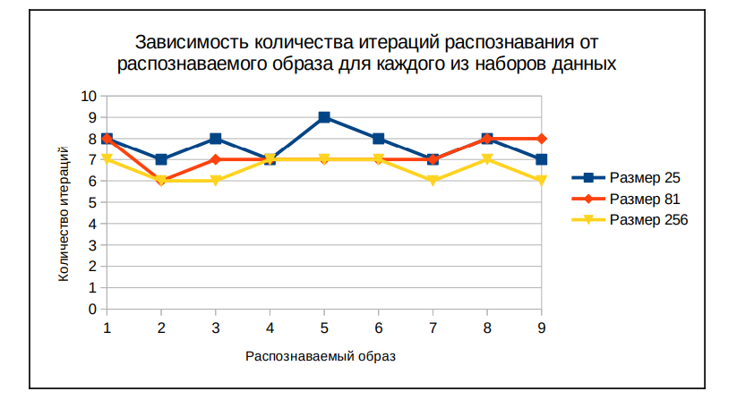

### **4. Вопросы**

#### **4.1. Какова функция энергии сети и каковы её свойства?**

Ответ: **E= 1 2∑i∑j wijOUTi OUT j−∑j IjOUT j+∑j T jOUT j**. Здесь E — энергия сети, www — матрица весов, OUT — выходное значение нейрона, I — внешний вход сети.

#### **4.2. Каковы условия релаксации релаксационной сети в варианте?**

Ответ: Ошибка между входным и выходным векторами меньше заданной ошибки E.

#### **4.3. Когда релаксационная сеть признаётся обученной, и какие есть подходы к решению проблемы с обучением в случае их наличия?**

Ответ: Релаксационная сеть признаётся обученной при запоминании всех поданных ей образов.

#### **4.4. Каковы количественные и качественные ограничения на обучающую выборку?**

Ответ: Значения элементов выборки принадлежат множеству {-1, 1}. Количество различных вариантов образов зависит от их размера.

#### **4.5. Какая функция активации на последнем слое искусственной нейронной сети в варианте?**

Ответ:

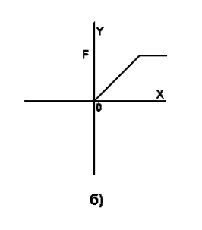

**4.6. Какая функция активации на первом слое искусственной нейронной сети в варианте?**

Ответ: В сети Хопфилда на первом слое функция активации не используется.

#### **4.7. Как зависит количество итераций обучения от количества образов в обучающей выборке?**

Ответ: Никак не зависит, обучение происходит на этапе инициализации за одну итерацию.

#### **4.8. Как зависит количество итераций релаксации от предъявляемого образа?**

Ответ: Чем меньше размер предъявляемого образа, тем больше итераций требуется на достижение релаксации.

#### **4.9. Способна ли обученная релаксационная сеть распознать негативы эталонных образов?**

Ответ: Не способна, так как идея работы сети состоит в нахождении минимального расстояния до известных образов.

### **5. Вывод**

В результате выполнения данной лабораторной работы была реализована модель сети Хопфилда, работающей в асинхронном режиме, которая выполняет функцию распознавания изображений. Сеть была исследована на наборе различных параметров, и по полученным данным были построены графики.